プログラム解説表示ツール

機能仕様書

株式会社 エス・テー・ラボ
西 彬
2017/04/03
改訂履歴
更新日 | 更新者 | 更新内容
2017/03/29 | 西 | 新規作成
2017/03/30 | 西 | 各種機能説明、テーブル説明追加
2017/04/01 | 西 | 最終調整

- はじめに
- 開発環境
  - 使用OS
  - 統合開発環境
  - 使用データベース
  - 開発言語
- 各種機能説明
- テーブル説明
- はじめに
近年情報化が進み、ITの道に進む人が多い。
さらに、2020年には小学校でプログラミングが必修化するなどまだまだその道に進む人が増えることがわかる。
しかし、現在出回っている初心者のための入門書には
「ここはとりあえず書いておいてください」、「ここはおまじないです」
など初心者に厳しかったり、説明が雑な本がある。
そこで、サンプルコードなどにある程度の解説を表示して初心者のプログラミングの勉強などに役立てるものを作る。

- 開発環境
  - 使用OS
Windows10
  - 統合開発環境
VisualStudio2015
  - 使用データベース
SQLite
  - 開発言語
C#
- 各種機能説明
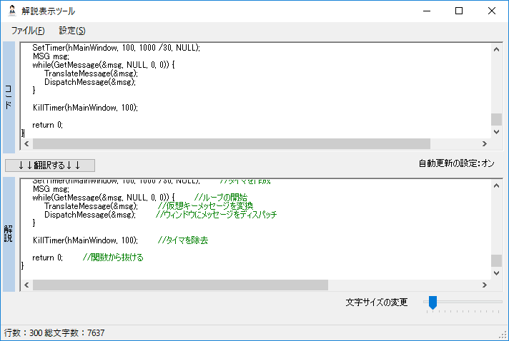
３
４
１
５
メニュー展開後
起動後
２
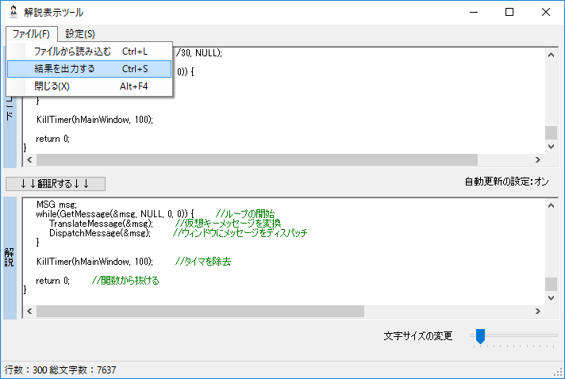
６
  - 説明
①テキストボックス(解説を表示したいソースコードを入力)
以下の３つの方法で入力できる
      - キーボードで入力
      - メニューバーの「ファイルから読み込む」を押して読み込む
      - 対象のファイルをドラック＆ドロップする
②ボタン(解説のための解析を開始する)
解析開始は以下の３つの場合開始する。
・ボタンを押す
・①テキストボックスの中身が変更した後一定時間経過する
・ファイルを読み込んだ時に開始する。
解析処理
          - ①で入力したソースコードを1行ずつ区切り文字(スペースや;など)で分割する
          - 分割した文字とその前後に出てくる文字列を使い関数か変数宣言か
などを判定しキーワードとして取り出す
          - 取り出したキーワードを解説文が入っているデータベースと照合して
解説文を検索し、③テキストボックスに①の原文に追加する形で出力する
          - １～３を全部の行終わるまで繰り返す

③テキストボックス(解説が表示される場所)
①で入力した文字に追加する形で解説を表示する
プログラムで追加するコメントは緑色で表示
④スライダー(文字サイズの変更ができる)
変更した値はソフト終了しても保持される
⑤ラベル(自動更新の設定の表示)
自動更新は設定ボタンから設定を変更でき、スライダーと同じくソフトを
終了しても設定が保持される
⑥メニュー(結果を出力する)
ファイルを保存ウインドウを開きファイルとして保存できるようにする。

4.テーブル構造
  - 解説文テーブル
no | 物理名 | 論理名 | データ型 | 主キー | 備考
1 | id | ID | INTEGER | 〇 | 連番
2 | language | 言語名 | TEXT |  | 出てくる言語を書く
3 | target | 原文 | TEXT |  | 型名や関数などを書く
4 | translate | 解説文 | TEXT |  | 解説文
5 | syori | 処理の種類 | INTEGER |  | 型名か関数かなど

  - 処理テーブル
no | 物理名 | 論理名 | データ型 | 主キー | 備考
1 | id | id | INTEGER | 〇 | 連番
2 | syori | 処理の内容 | TEXT |  | 追加したい文字列を入れる  （例、〇をする関数）

